НИЖЕГОРОДСКИЙ ГОСУДАРСТВЕННЫЙ ТЕХНИЧЕСКИЙ

УНИВЕРСИТЕТ

ИМ. Р.Е. АЛЕКСЕЕВА

Кафедра "Вычислительные системы и технологии"

**ПРОГРАММИРОВАНИЕ**

**Отчёт**

**по лабораторной работе № 2**

Нелинейные и циклические

Алгоритмы

Вариант № 21

Выполнил студент группы 19-ИВТ-3

Сухоруков Валерий Алексеевич

«8»октября 2019 г.

Провел ст.преподаватель кафедры ВСТ

Мартынов Д.С.

«___» _______ 2019 г.

Нижний Новгород 2019

Код программ

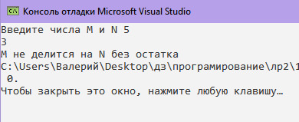Задача 1

#include <iostream>

using namespace std;

int main()

{int M,N;

cout << "Введите числа М и N ";

cin >> M >> N;

if (M % N == 0) {

cout << M / N;

}

else {

cout << "M не делится на N без остатка";

}

return 0;

}

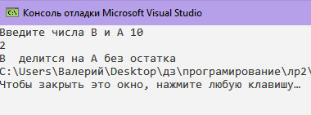Задача 2

#include <iostream>

using namespace std;

int main()

{

int A, B;

cout << "Введите числа B и A ";

cin >> B >> A;

if (B % A == 0) {

cout << "B делится на A без остатка"; ;

}

else {

cout << "B не делится на A без остатка";

}

return 0;

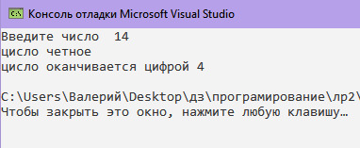}

Задача 3

#include <iostream>

using namespace std;

int main()

{

int A;

cout << "Введите число ";

cin >> A;

if (A%2 == 0) {

cout << "число четное"<<endl ;

}

else {

cout << "число не четное" << endl;

}

if (A % 10 == 4) {

cout << "число оканчивается цифрой 4" << endl;

}

else {

cout << "число не оканчивается цифрой 4" << endl;

}

return 0;

}

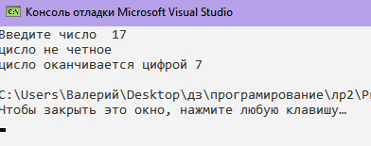Задача 4

#include <iostream>

using namespace std;

int main()

{

int A;

cout << "Введите число ";

cin >> A;

if (A % 2 == 0) {

cout << "цисло четное" << endl;

}

else {

cout << "цисло не четное" << endl;

}

if (A % 10 == 7) {

cout << "цисло оканчивается цифрой 7" << endl;

}

else {

cout << "цисло не оканчивается цифрой 7" << endl;

}

return 0;

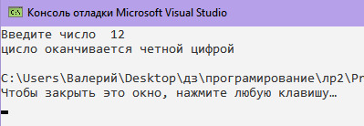}

Задача 5

#include <iostream>

using namespace std;

int main()

{

int A;

cout << "Введите число ";

cin >> A;

if (A % 2 == 0) {

cout << "цисло оканчивается четной цифрой" << endl;

}

else {

cout << "цисло не оканчивается четной цифрой" << endl;

}

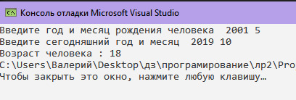 return 0;

}

Задача 6

#include <iostream>

using namespace std;

int main()

{

int g,m,g1,m1;

cout << "Введите год и месяц рождения человека ";

cin >> g>>m;

cout << "Введите сегодняшний год и месяц ";

cin >> g1 >> m1;

cout<< "Возраст человека : "<<(g1*12+m1-g*12-m)/12;

return 0;

}

Задача 7

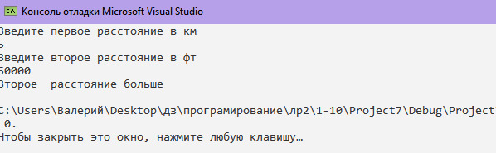#include <iostream>

using namespace std;

int main()

{

int r,r1;

cout << "Введите первое расстояние в км "<<endl;

cin >> r;

cout << "Введите второе расстояние в фт " << endl;

cin >> r1;

if (r > r1 * 0.00045) {

cout << "Первое расстояние больше " << endl;

}

else {

cout << "Второе расстояние больше " << endl;

}

return 0;

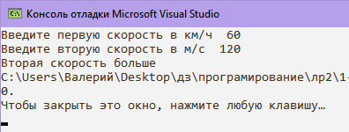}

Задача 8

#include <iostream>

using namespace std;

int main()

{

int u,u1;

cout << "Введите первую скорость в км/ч ";

cin >> u;

cout << "Введите вторую скорость в м/с ";

cin >> u1;

if (u*1000/36000>u1)

{

cout << "Первая скорость больше ";

}

else {

cout << "Вторая скорость больше ";

}

return 0;

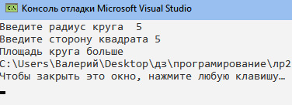}

Задача 9

#define Pi 3.14159265358979323846

#include <iostream>

using namespace std;

int main()

{

int r, a;

cout << "Введите радиус круга ";

cin >> r;

cout << "Введите сторону квадрата ";

cin >>a;

if (Pi*r*r / a*a)

{

cout << "Площадь круга больше ";

}

else {

cout << "Площадь квадрата больше ";

}

return 0;}

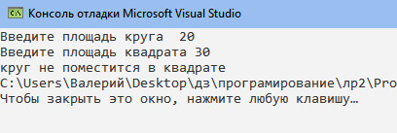Задача 10

#define Pi 3.14159265358979323846

#include <iostream>

using namespace std;

int main()

{

int s, s1,a,r;

cout << "Введите площадь круга ";

cin >> s;

a = sqrt(s);

cout << "Введите площадь квадрата ";

cin >> s1;

r = sqrt(s1 / Pi);

if (a>=2*r)

{

cout << "круг поместится в квадрате ";

}

else {

cout << "круг не поместится в квадрате ";

}

return 0;

}

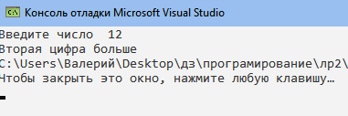Задача 11

#include <iostream>

using namespace std;

int main()

{

int a;

cout << "Введите число ";

cin >> a;

if (a%10>a/10)

{

cout << "Вторая цифра больше ";

}

else {

cout << "Первая цифра больше ";

}

return 0;

}

Задача 12

#include <iostream>

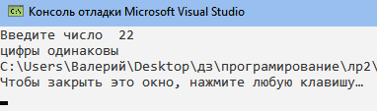using namespace std;

int main()

{

int a;

cout << "Введите число ";

cin >> a;

if (a % 10 == a / 10)

{

cout << "цифры одинаковы ";

}

else {

cout << "цифры не одинаковы ";

}

return 0;

}

Задача 13

#include <iostream>

using namespace std;

int main()

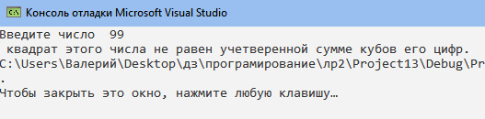{

int a,b,c;

cout << "Введите число ";

cin >> a;

b = a % 10;

c = a / 10;

if (a *a==4*(b*b*b+c*c*c))

{

cout << " квадрат этого числа равен учетверенной сумме кубов его цифр. ";

}

else {

cout << " квадрат этого числа не равен учетверенной сумме кубов его цифр.";

}

return 0;

}

Задача 14

#include <iostream>

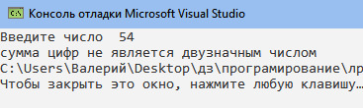using namespace std;

int main()

{

int a, b, c;

cout << "Введите число ";

cin >> a;

b = a % 10;

c = a / 10;

if (b+c>=10)

{

cout << "сумма цифр является двузначным числом ";

}

else {

cout << "сумма цифр не является двузначным числом ";

}

return 0;

}

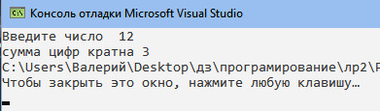Задача 15

#include <iostream>

using namespace std;

int main()

{

int a, b, c;

cout << "Введите число ";

cin >> a;

b = a % 10;

c = a / 10;

if ((b + c )%3==0)

{

cout << "сумма цифр кратна 3 ";

}

else {

cout << "сумма цифр не кратна 3 ";

}

return 0;

}

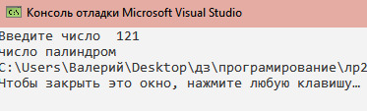Задача 16

#include <iostream>

using namespace std;

int main()

{

int a, b, c,d;

cout << "Введите число ";

cin >> a;

b = a % 10;

c = (a / 10)%10;

d = a / 100;

if ((b*100+c*10+d)==a)

{

cout << "число палиндром ";

}

else {

cout << "число не палиндром ";

}

return 0;

}

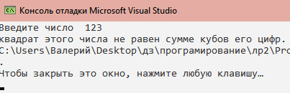Задача 17

#include <iostream>

using namespace std;

int main()

{

int a, b, c, d;

cout << "Введите число ";

cin >> a;

b = a % 10;

c = (a / 10) % 10;

d = a / 100;

if ((b*b*b+c*c*c+d*d*d) == a*a)

{

cout << "квадрат этого числа равен сумме кубов его цифр. ";

}

else {

cout << "квадрат этого числа не равен сумме кубов его цифр. ";

}

return 0;

}

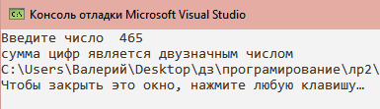Задача 18

#include <iostream>

using namespace std;

int main()

{

int a, b, c, d;

cout << "Введите число ";

cin >> a;

b = a % 10;

c = (a / 10) / 10;

d = a / 100;

if ((b+c+d)>=10)

{

cout << "cумма цифр является двузначным числом ";

}

else {

cout << "cумма цифр не является двузначным числом ";

}

return 0;

}

Задача 19

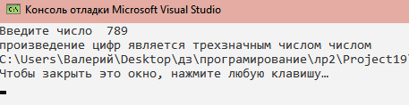#include <iostream>

using namespace std;

int main()

{

int a, b, c, d;

cout << "Введите число ";

cin >> a;

b = a % 10;

c = (a / 10) % 10;

d = a / 100;

if ((a*b*c)>=100)

{

cout << "произведение цифр является трехзначным числом числом ";

}

else {

cout << "произведение цифр не является трехзначным числом числом";

}

return 0;

}

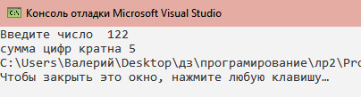Задача 20

#include <iostream>

using namespace std;

int main()

{

int a, b, c, d;

cout << "Введите число ";

cin >> a;

b = a % 10;

c = (a / 10) % 10;

d = a / 100;

if ((d+b+c)%5==0)

{

cout << "сумма цифр кратна 5";

}

else {

cout << "сумма цифр не кратна 5";

}

return 0;

}

Задача 21

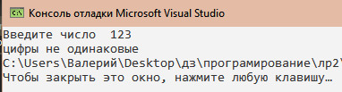#include <iostream>

using namespace std;

int main()

{

int a, b, c, d;

cout << "Введите число ";

cin >> a;

b = a % 10;

c = (a / 10) % 10;

d = a / 100;

if (b==c==d)

{

cout << "цифры одинаковые";

}

else {

cout << "цифры не одинаковые";

}

return 0;

}

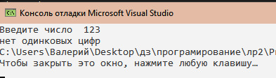Задача 22

#include <iostream>

using namespace std;

int main()

{

int a, b, c, d;

cout << "Введите число ";

cin >> a;

b = a % 10;

c = (a / 10) % 10;

d = a / 100;

if (b == c ||b==d||d==c)

{

cout << "есть одинаковые цифры ";

}

else {

cout << "нет одинковых цифр";

}

return 0;

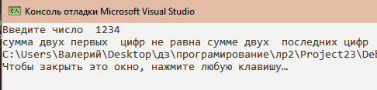}

Задача 23

#include <iostream>

using namespace std;

int main()

{

int a, b, c, d,e;

cout << "Введите число ";

cin >> a;

b = a % 10;

c = (a / 10) % 10;

d = (a / 100)%10;

e = a / 1000;

if (e+d==c+b)

{

cout << "cумма двух первых цифр равна сумме двух последних цифр ";

}

else {

cout << "cумма двух первых цифр не равна сумме двух последних цифр ";

}

return 0;

}

Задача 24

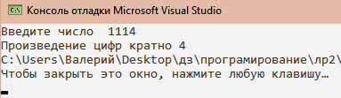#include <iostream>

using namespace std;

int main()

{

int a, b, c, d, e;

cout << "Введите число ";

cin >> a;

b = a % 10;

c = (a / 10) % 10;

d = (a / 100) % 10;

e = a / 1000;

if ((e*d*c*b)%4==0)

{

cout << "Произведение цифр кратно 4 ";

}

else {

cout << "Произведение цифр не кратно 4 ";

}

return 0;

}

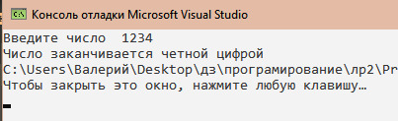Задача 25

#include <iostream>

using namespace std;

int main()

{

int a;

cout << "Введите число ";

cin >> a;

if (a % 2 == 1)

{

cout << "Число заканчивается нечетной цифрой ";

}

else {

cout << "Число заканчивается четной цифрой ";

}

return 0;

}

Задача 26

#include <iostream>

using namespace std;

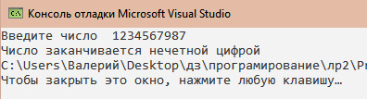int main()

{

int a;

cout << "Введите число ";

cin >> a;

if (a % 2 == 0)

{

cout << "Число заканчивается четной цифрой ";

}

else {

cout << "Число заканчивается нечетной цифрой ";

}

return 0;

}

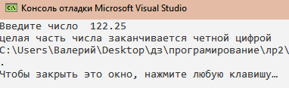Задача 27

#include <iostream>

using namespace std;

int main()

{

float a;

cout << "Введите число ";

cin >> a;

int b = (int)a;

if (b % 2 == 0)

{

cout << "целая часть числа заканчивается четной цифрой ";

}

else {

cout << "целая часть числа заканчивается нечетной цифрой";

}

return 0;

}

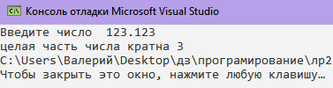Задача 28

#include <iostream>

using namespace std;

int main()

{

float a;

cout << "Введите число ";

cin >> a;

int b = (int)a;

if (b % 3 == 0)

{

cout << "целая часть числа кратна 3 ";

}

else {

cout << "целая часть числа не кратна 3 ";

}

return 0;

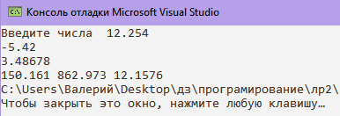}

Задача 29

#include <iostream>

using namespace std;

int main()

{

float a,b,c;

cout << "Введите числa ";

cin >> a>>b>>c;

if (a>=0){a = a * a ;}

else {a = a * a * a * a;}

if (b>=0){b = b * b ;}

else {b = b * b * b * b;}

if (c >= 0){c = c * c;}

else {c = c * c * c * c;}

cout << a<<" " << b << " " << c;

return 0;

}

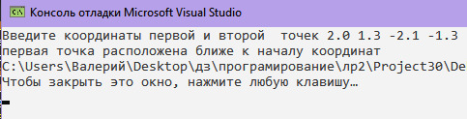Задача 30

#include <iostream>

using namespace std;

int main()

{

float x1, y1, x2, y2,r2,r1;

cout << "Введите координаты первой и второй точек ";

cin>> x1>> y1 >> x2 >> y2;

r1 =sqrt( x1 * x1 + y1 * y1);

r2 = sqrt(x2 * x2 + y2 * y2);

if (r2>r1)

{cout << "первая точка расположена ближе к началу координат";}

else {cout << "вторая точка расположена ближе к началу координат";}

return 0;

}

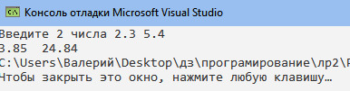Задача 31

#include <iostream>

using namespace std;

int main()

{

float x, y;

cout << "Введите 2 числа ";

cin >> x >> y ;

if (x > y){float a;

a = y;

y = (y + x) / 2;

x = 2 * x * a;

}

else {float a;

a = x;

x = (y + x) / 2;

y = 2 * y * a;

}

cout << x << " " << y;

return 0;

}

Задача 32

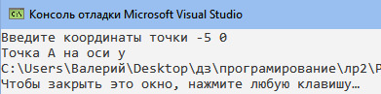#include <iostream>

using namespace std;

int main()

{

float x, y;

cout << "Введите координаты точки ";

cin >> x >> y;

if (x>0&&y>0)

{cout << "Точка А в 1 квадранте ";}

if (x == 0 )

{cout << "Точка А на оси х ";}

if (y == 0)

{cout << "Точка А на оси y ";}

if (x < 0 && y > 0)

{cout << "Точка А вo 2 квадранте ";}

if (x < 0 && y < 0)

{cout << "Точка А в 3 квадранте ";}

if (x > 0 && y < 0)

{cout << "Точка А в 4 квадранте ";}

return 0;

}

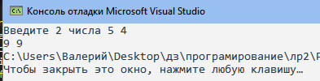Задача 33

#include <iostream>

using namespace std;

int main()

{

int m, n;

cout << "Введите 2 числа ";

cin >> m >> n;

if ( m==n)

{m = 0;n = 0;}

else {m = m + n;n = m;}

cout << m<<" " << n;

return 0;

}

Задача 34

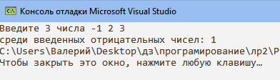#include <iostream>

using namespace std;

int main()

{

float a, b,c;

int k=0;

cout << "Введите 3 числа ";

cin >> a >> b>>c;

if (a<0){k++;}

if (b < 0){k++;}

if (c < 0){k++;}

cout << "среди введенных отрицательных чисел: "<< k;

return 0;

}

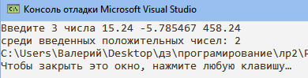Задача 35

#include <iostream>

using namespace std;

int main()

{

float a, b, c;

int k = 0;

cout << "Введите 3 числа ";

cin >> a >> b >> c;

if (a > 0){k++;}

if (b > 0){k++;}

if (c > 0){k++;}

cout << "среди введенных положительных чисел: " << k;

return 0;

}

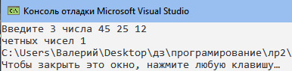Задача 36

#include <iostream>

using namespace std;

int main()

{

int a, b, c, k = 0,a1,b1,c1;

cout << "Введите 3 числа ";

cin >> a >> b >> c;

a1 =abs( a % 2);

b1 =abs( b % 2);

c1 = abs(c % 2);

k = 3 - a1 - b1 - c1;

cout << "четных чисел " << k;

return 0;

}

Задача 37

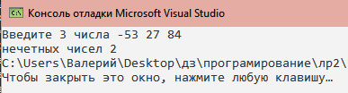#include <iostream>

using namespace std;

int main()

{

int a, b, c, k = 0, a1, b1, c1;

cout << "Введите 3 числа ";

cin >> a >> b >> c;

a1 = abs(a % 2);

b1 = abs(b % 2);

c1 = abs(c % 2);

k = a1+b1+c1;

cout << "нечетных чисел " << k;

return 0;

}

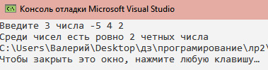Задача 38

#include <iostream>

using namespace std;

int main()

{

int a, b, c, k = 0;

cout << "Введите 3 числа ";

cin >> a >> b >> c;

if (a%2==0){k++;}

if (b % 2 == 0){k++;}

if (c % 2 == 0){k++;}

if (k==2){cout << "Cреди чисел есть ровно 2 четных числа";}

else {cout << "Cреди чисел нет ровно 2-х четных чисел";}

return 0;

}

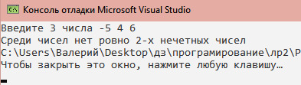Задача 39

#include <iostream>

using namespace std;

int main()

{

int a, b, c, k = 0;

cout << "Введите 3 числа ";

cin >> a >> b >> c;

if (a % 2 != 0){k++;}

if (b % 2 != 0){k++;}

if (c % 2 != 0){k++;}

if (k == 2){cout << "Cреди чисел есть ровно 2 нечетных числа";}

else {cout << "Cреди чисел нет ровно 2-х нечетных чисел";}

return 0;

}

Задача 40

#include <iostream>

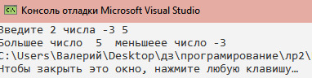using namespace std;

int main()

{

int a, b, c;

cout << "Введите 2 числа ";

cin >> a >> b ;

if (a<b)

{c = a; a = b; b = c;

}

cout << "Большее число "<<a<< " меньшеее число "<<b;

return 0;

}

Задача 41

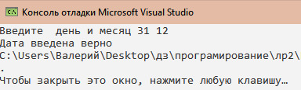#include <iostream>

using namespace std;

int main()

{

int a, b;

cout << "Введите день и месяц ";

cin >> a >> b;

if (b==1 && a > 0 && a < 32){cout << "Дата введена верно ";}

if (b == 2 && a > 0 && a < 30){cout << "Дата введена верно ";}

if (b == 3 && a > 0 && a < 32){cout << "Дата введена верно ";}

if (b == 4 && a > 0 && a < 31){cout << "Дата введена верно ";}

if (b == 5 && a > 0 && a < 32){cout << "Дата введена верно ";}

if (b == 6 && a > 0 && a < 31) { cout << "Дата введена верно "; }

if (b == 7 && a > 0 && a < 32) { cout << "Дата введена верно "; }

if (b == 8 && a > 0 && a < 32) { cout << "Дата введена верно "; }

if (b == 9 && a > 0 && a < 31) { cout << "Дата введена верно "; }

if (b == 10 && a > 0 && a < 32) { cout << "Дата введена верно "; }

if (b == 11 && a > 0 && a < 31) { cout << "Дата введена верно "; }

if (b == 12 && a > 0 && a < 32) { cout << "Дата введена верно "; }

if(b<1||b>12||a<1||a>31) { cout << "Дата введена неверно "; }

return 0;

}

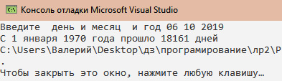Задача 42

#include <iostream>

using namespace std;

int main()

{

int a, b, c;

cout << "Введите день и месяц и год ";

cin >> a >> b >> c;

cout << "C 1 января 1970 года прошло " << ((c - 1) * 365 + (b - 1) * 30 + a) - (1969 * 365) << " дней";

return 0;

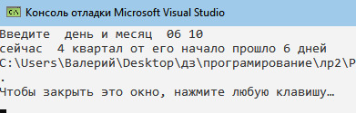}

Задача 43

#include <iostream>

using namespace std;

int main()

{

int a, b;

cout << "Введите день и месяц ";

cin >> a >> b;

cout << "сейчас " << (b/3) + 1<< " квартал"<< " от его начало прошло "<< ((b-1)*30+a)-(b/3)*3*30<<" дней";

return 0;

}

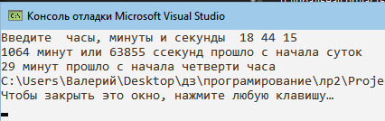Задача 44

#include <iostream>

using namespace std;

int main()

{

int c, m,s;

cout << "Введите часы, минуты и секунды ";

cin >> c >> m>>s;

cout << (c - 1) * 60 + m << " минут или " << ((c - 1) * 60 + m) * 60 + s << " секунд прошло с начала суток "<<endl;

if (m>15){cout << m - 15 << " минут прошло с начала четверти часа ";}

else {cout << m + 45 << " минут прошло с начала четверти часа ";}

return 0;

}

Задача 45

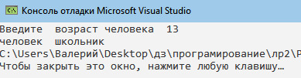#include <iostream>

using namespace std;

int main()

{

int v;

cout << "Введите возраст человека ";

cin >> v;

if (v<7){cout << "человек дошкольник";}

if (v <= 18 && v>=7){cout << "человек школьник";}

if (v >18 && v <65){cout << "человек работник";}

if (v >= 65){cout << "человек пенсионер";}

return 0;

}

Задача 46

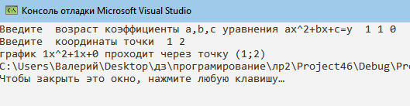#include <iostream>

using namespace std;

int main()

{

int m,n,a,b,c;

cout << "Введите коэффициенты a,b,c уравнения ax^2+bx+c=y ";

cin >> a>>b>>c;

cout << "Введите координаты точки ";

cin >> m >> n;

if (a*m*m+b*m+c==n)

{cout << "график "<<a<<"x^2"<<"+" <<b<<"x"<<"+"<<c<<" проходит через точку "<<"("<<m<<";"<<n<<")";}

return 0;}

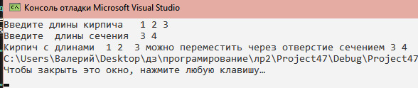Задача 47

#include <iostream>

using namespace std;

int main()

{

int e, d, a, b, c;

cout << "Введите длины кирпича ";

cin >> a >> b >> c;

cout << "Введите длины сечения ";

cin >> d >> e;

if ((a <= d && b <= e) || (a <= e && b <= d) || (a <= d && c <= e) || (a <= e && c <= d) || (b <= d && c <= e) || (b <= e && c <= d))

{cout << "Кирпич с длинами " << a << " " << b << " " << c << " можно переместить через отверстие сечением " << d << " " << e;}

else {cout << "Кирпич с длинами " << a << " " << b << " " << c << " нельзя переместить через отверстие сечением " << d << " " << e;}

return 0;

}

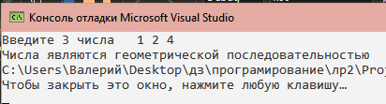Задача 48

#include <iostream>

using namespace std;

int main()

{

float a, b, c;

cout << "Введите 3 числа ";

cin >> a >> b >> c;

if (c-b==b-a){cout << "Числа являются алгебраической последовательностью ";}

else {

if (c / b == b / a){cout << "Числа являются геометрической последовательностью ";}

else{cout << "Числа не являются последовательностью ";}

}

return 0;

}

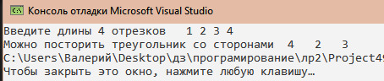Задача 49

#include <iostream>

using namespace std;

int main()

{

float a, b, c,d;

bool f1,f2,f3,f4;

cout << "Введите длины 4 отрезков ";

cin >> a >> b >> c>>d;

f1 = a < b + c && b < a + c && c < a + b;

f2 = a < b + d && b < a + d && d < a + b;

f3 = a < d + c && d < a + c && c < a + d;

f4 = d < b + c && b < d + c && c < b + d;

if (f1==true){cout << "Можно посторить треугольник со сторонами " << a << " " << b << " " << c;}

if (f2 == true){cout << "Можно посторить треугольник со сторонами " << a << " " << b << " " << d;}

if (f3 == true){cout << "Можно посторить треугольник со сторонами " << a << " " << d << " " << c;}

if (f4 == true){cout << "Можно посторить треугольник со сторонами " << b << " " << d << " " << c;}

if ((f1||f2||f3||f4)==false){cout << " треугольник построить нельзя " ;}

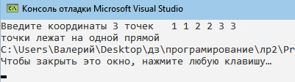 return 0;

}

Задача 50

#include <iostream>

using namespace std;

int main()

{

float x1,x2,x3,y1,y2,y3,p,s,a,b,c,alpha;

cout << "Введите координаты 3 точек ";

cin >> x1 >> y1 >> x2 >> y2>>x3>>y3;

a = sqrt((x1 - x2) * (x1 - x2) + (y1 - y2)* (y1 - y2));/*cторона a*/

b = sqrt((x2 - x3) * (x2 - x3) + (y2 - y3)* (y2 - y3));/*cторона c*/

c = sqrt((x1 - x3) * (x1 - x3) + (y1 - y3)* (y1 - y3));/*cторона b*/

p = (a + b + c) / 2;/*полупериметр треугольника abc*/

s = sqrt(p * (p - a) * (p - b) * (p - c));/*площадь треугольника по формуле Герона*/

if (s==0){cout<< "точки лежат на одной прямой ";}

else {alpha = acos((b * b + a * a - c * c) / (2 * b * c));

cout << "угол b = "<<alpha;

}

return 0;

}

Задача 51(№1 вар. 21)

#include <iostream>

using namespace std;

int main()

{

int n;

long s = 0;

cout << "Введите n ";

cin >> n;

for (int i = n; i <= (2*n); i++){s = s + i*i;}

cout << "Сумма равна "<<s;

return 0;

}

Задача 52(№2 вар. 21)

#include <iostream>

#include <stdio.h>

char logo[] = "*********************************************************\n"

"* Nizhniy Novgorod Technical University *\n"

"* Study work number 2. Task number 2. *\n"

"* Performed student 19-IVT-3 Sukhorukov V.A. *\n"

"*********************************************************\n";

using namespace std;

int main()

{

cout << logo;

double y;

y = 3 * sqrt(0.1) + 4 / pow(0.1, 5) + pow(0.1, 1.5) - 7 / 0.1;

double yMax = y, yMin = y;

cout << " y x" << endl;

for (double i = 0.1; i < 1.6; i = i + 0.05)

{

y = 3 * sqrt(i) + 4 / pow(i, 5) + pow(i, 1.5) - 7 / i;

if (y > yMax) { yMax = y; }

if (y < yMin) { yMin = y; }

printf("% f\t ", y);

printf("% 6f\t\n", i);

}

cout << "yMax= " << yMax << " yMin= = " << yMin;

return 0;

}

